**ERD**

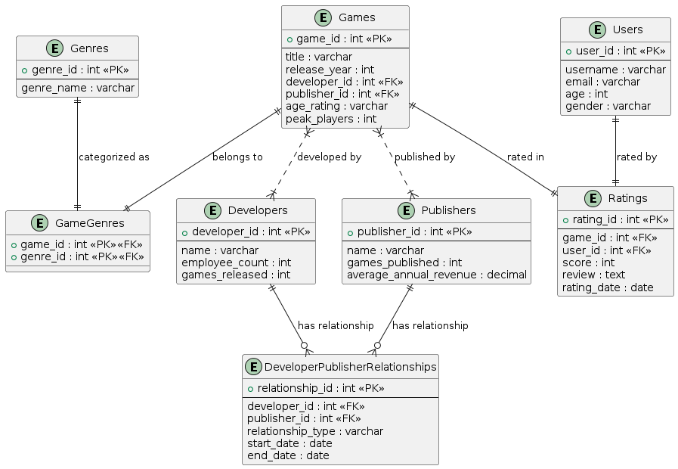

**Задание**

На защиту: для каждого издателя (id) выведите "самый лучший" год (когда было наибольшее число релизов)

**Решение:**

1)Для начала добавим в базу тестовую игру, дабы хотя бы у одного издателя было в какой-то год больше одного релиза:  
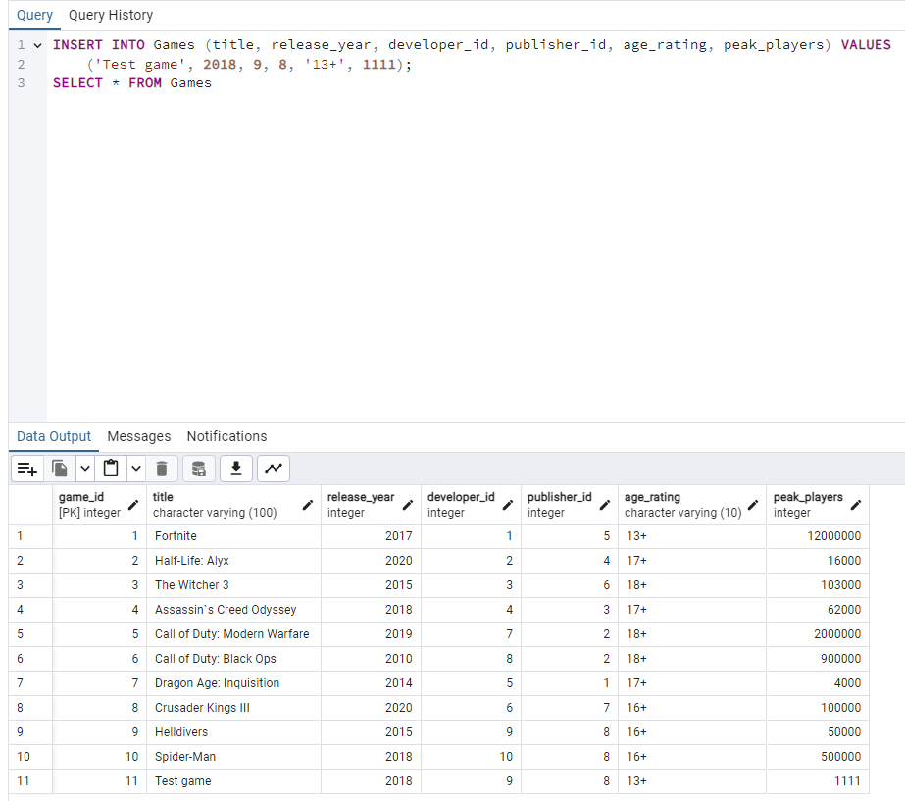

2) Запрос:

WITH ReleaseCounts AS (

    SELECT

        publisher_id,

        release_year,

        COUNT(*) AS release_count

    FROM

        Games

    GROUP BY

        publisher_id,

        release_year

),

RankedReleases AS (

    SELECT

        publisher_id,

        release_year,

        release_count,

        ROW_NUMBER() OVER (PARTITION BY publisher_id ORDER BY release_count DESC) AS rn

    FROM

        ReleaseCounts

)

SELECT

    publisher_id,

    release_year,

    release_count

FROM

    RankedReleases

WHERE

    rn = 1

ORDER BY

    publisher_id;

3) Пример работы запроса:

